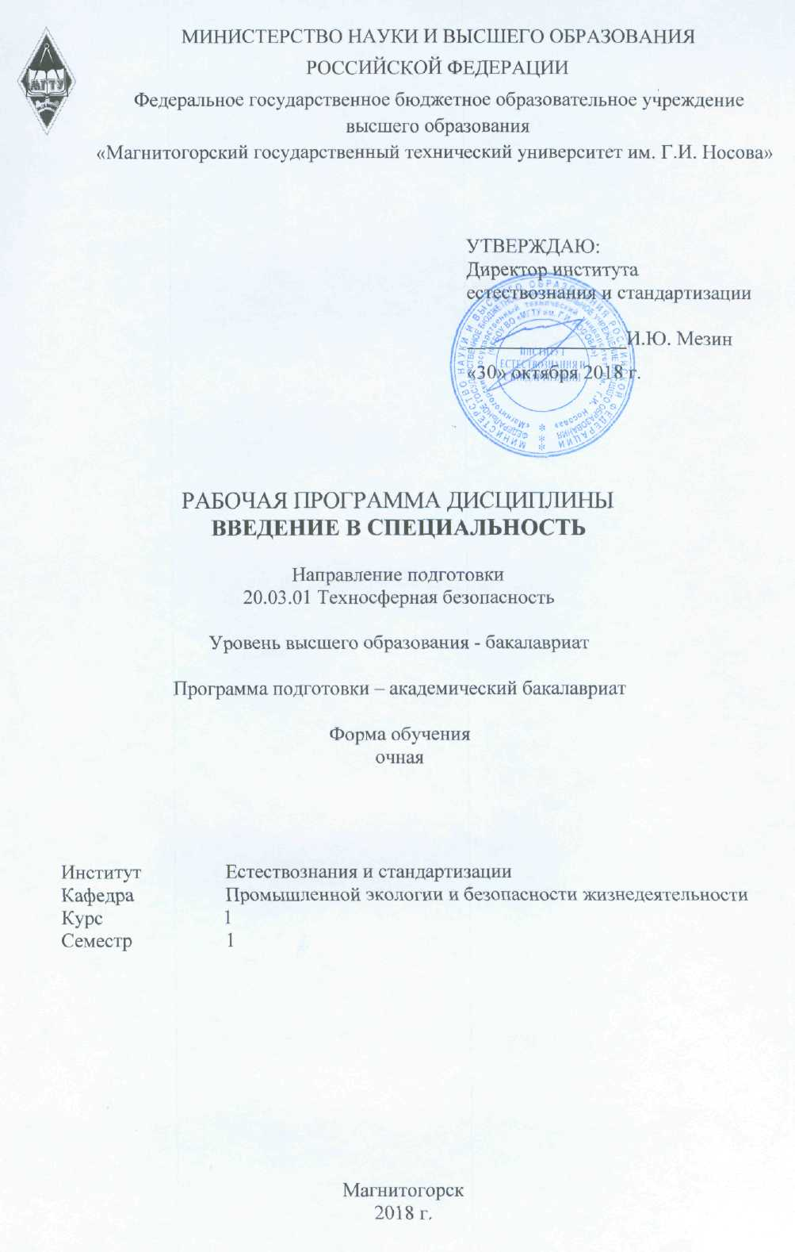



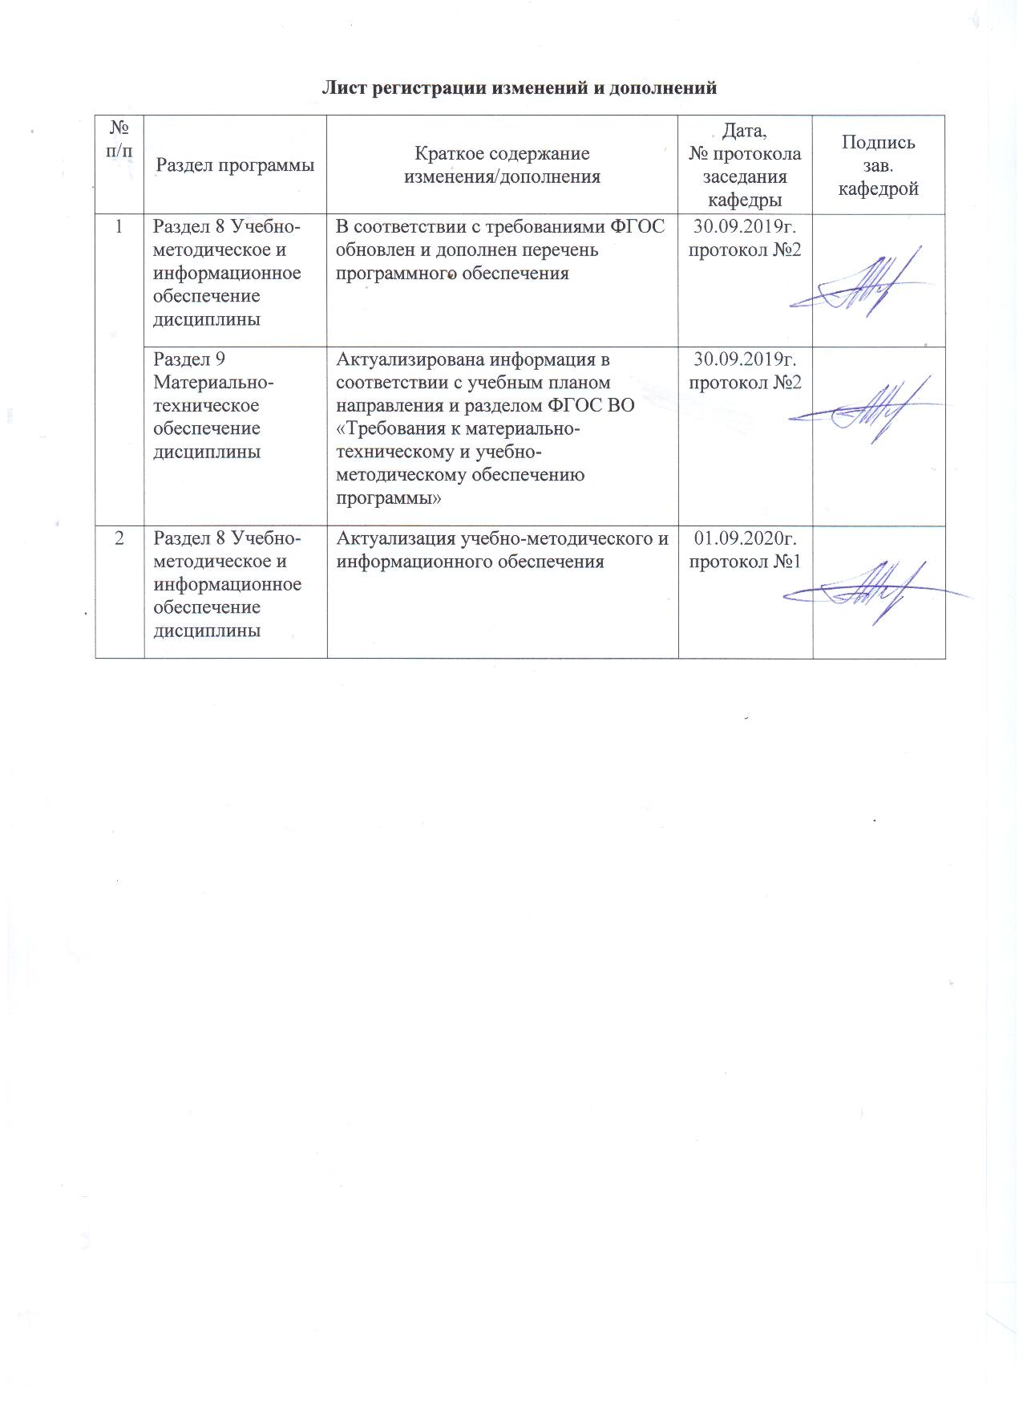

1 Цели освоения дисциплины (модуля)

Целью дисциплины «Введение в специальность» является формирование у студентов общего представления о специальности Безопасность жизнедеятельности, как науки о комфортном и безопасном взаимодействии человека со средой обитания. При этом указанная дисциплина знакомит студентов:

* с областью профессиональной деятельности специалиста БЖД, включающей в себя совокупность методов и средств защиты человека, природы, объектов экономики и техносферы от естественных и антропогенных опасностей;
* с объектами профессиональной деятельности, включающими потенциально опасные технологические процессы и производства;
* с видами профессиональной деятельности, включающими научно-исследовательскую, проектно-конструкторскую, организационно-управленческую и эксплуатационную.

# 2 Место дисциплины (модуля) в структуре образовательной программы подготовки бакалавра

Дисциплина «Введение в специальность» относится к дисциплинам по выбору Профессионального цикла (Б3.В.ДВ.01.02).

Для изучения дисциплины необходимы знания (умения, навыки), сформированные в результате изучения общеобразовательных дисциплин «Математика», «Физика», «Химия», «ОБЖ».

Знания (умения, навыки), полученные при изучении данной дисциплины, будут необходимы при освоении дисциплин «Безопасность жизнедеятельности», «Надежность технических систем и техногенный риск» и других специальных дисциплин.

# 3 Компетенции обучающегося, формируемые в результате освоения дисциплины (модуля) и планируемые результаты обучения

В результате освоения дисциплины (модуля) «Введение в специальность» обучающийся должен обладать следующими компетенциями:

| Структурный элемент  компетенции | Уровень освоения компетенций |
| --- | --- |
| **ОК-2 - владением компетенциями ценностно-смысловой ориентации (понимание ценности культуры, науки, производства, рационального потребления)** | |
| Знать: | Потребности общества и потребности человека в защите от опасностей. Иерархию потребностей человека. |
| Уметь: | Обсуждать проблемы ценностно-смысловой ориентации. Выделить и объяснить ценности культуры, науки, производства, рационального потребления из общего объема потребностей. |
| Владеть: | Приемами ведения дискуссии и полемики;  навыками публичной речи и письменного аргументированного изложения собственной  точки зрения. |
| **ОК-7 - владением культурой безопасности и рискориентированным мышлением, при котором вопросы безопасности и сохранения окружающей среды рассматриваются в качестве важнейших приоритетов в жизни и деятельности** | |
| Знать | Основные цели безопасности жизнедеятельности. Определение риска. Классификацию рисков. Какие факторы влияют на величину риска. Факторы влияющие на выносливость организма. |
| Уметь: | Определять виды рисков при оценке возможных последствий хозяйственной деятельности |
| Владеть: | Математическими методами расчета продолжительности жизни человека при влиянии различных внешних факторов |
| **ОПК-4 - способностью пропагандировать цели и задачи обеспечения безопасности человека и окружающей среды** | |
| Знать | Основные естественнонаучные законы, этапы появления, изменения и развития опасностей. Основные цели и задачи обеспечения безопасности человека и окружающей природной среды. |
| Уметь: | Обсуждать проблемы, цели и задачи обеспечения безопасности человека и окружающей природной среды. |
| Владеть: | Технологией защиты в чрезвычайных ситуациях |
| **ПК-19 - способностью ориентироваться в основных проблемах техносферной безопасности** | |
| Знать | Вредные и опасные производственные факторы, механизм их образования, особенности совместного действия |
| Уметь: | Использовать правовые нормы, закрепляющие права и свободы в сфере безопасности производства, соблюдать и исполнять нормы, закрепляющие обязанности и ответственность в сфере производственной безопасности. |
| Владеть: | Навыками выбора мероприятий для реализации прав и свобод, обязанностей и ответственности в сфере безопасности производства. |

# **4 Структура и содержание дисциплины (модуля)**

Общая трудоемкость дисциплины составляет 3 зачетных единицы 108 акад. часов:

– контактная работа – 73,9 акад. часов

* аудиторная работа – 72 акад. часов;
* внеаудиторная – 1,9 акад. часов;

– самостоятельная работа – 34,1 акад. часов;

| Раздел/ тема  дисциплины | Семестр | Аудиторная контактная работа (в акад. часах) | | | Самостоятельная работа (в акад. часах) | Вид самостоятельной работы | Формы текущего контроля успеваемости и промежуточной аттестации | Код и структурный  элемент компетенции |
| --- | --- | --- | --- | --- | --- | --- | --- | --- |
| лекции | лаборат. Занятия | практич. Занятия |
| 1. **Система человек - производственная среда.** Основные элементы “человевек – производственная среда” – средства труда: производственные объекты (здания, сооружения, оборудование, инструменты, приспособления, которые могут являться причиной (источником) явлений, опасных для человека; производственнная обстановка (физическая среда, условия труда, наличие опасных и вредных веществ, шум, вибрация, плохая освещенность, оказывающих опасное воздействие на человека; организационная структура – право на охрану труда, система управления безопасностью труда. | 1 | 6 |  | 6/3 | 6 | Изучение конспекта лекций | Контрольная работа;  реферат | ОК-2 зув  ОК-7 зув  ПК-19 зув |
| **Итого по разделу** |  | **6** |  | **6/3** | **6** |  |  |  |
| 2. **Принципы обеспечения безопасности.** Основные принципы обеспечения безопасности (ориентирующие технические, управленческие и организационные. | 1 | 6 |  | 6/2 | 6 | Изучение конспекта лекций; | Контрольная работа;  реферат | ОПК-4 зув  ПК-19 зув |
| **Итого по разделу** |  | **6** |  | **6/2** | **6** |  |  |  |
| 3. **Методы обеспечения безопасности.** Условия реализации потенциальной опасности. Основные методы обеспечения безопасности. | 1 | 6 |  | 6/2 | 5 | Изучение конспекта лекций | Контрольная работа;  реферат | ОК-7 зув  ОПК-4 зув |
| **Итого по разделу** |  | **6** |  | **6/2** | **5** |  |  |  |
| 4. **Методы управления безопасностью.** Управление безопасностью: организационно-распорядительными методами управления; экономическими методами управления; социально-психологическими методами управления; инженерно-технические методы управления. | 1 | 6 |  | 6/2 | 6 | Изучение конспекта лекций | Контрольная работа;  реферат | ОПК-4 зув  ПК-19 зув |
| **Итого по разделу** |  | **6** |  | **6/2** | **6** |  |  |  |
| 5. **Вредные и опасные факторы.** Происхождение вредных и опасных производственных факторов. Классификация вредных и опасных производственных факторов: по происхождению, по природе действия, по характеру воздействия на человека, по структуре, номенклатура опасностей. | 1 | 6 |  | 6/2 | 6 | Изучение конспекта лекций | Контрольная работа;  реферат | ПК-19 зув  ОК-7 зув |
| **Итого по разделу** |  | **6** |  | **6/2** | **6** |  |  |  |
| 6. **Воздействие вредных и опасных факторов на организм человека**. Отрицательное воздействие на человека опасности. Профессиональное заболевание. Производственная травма. | 1 | 6 |  | 6/3 | 5,1 | Изучение конспекта лекций | Контрольная работа;  реферат | ОК-7 зув |
| **Итого по разделу** |  | **6** |  | **6/3** | **5,1** |  |  |  |
| **Итого по дисциплине** |  | **36** |  | **36/14** | **34,1** |  | **Промежуточный контроль (зачет)** |  |

# 5 Образовательные и информационные технологии

Для реализации предусмотренных видов учебной работы в качестве образовательных технологий в преподавании дисциплины «Введение в направление» используются традиционная и модульно-компетентностная технологии.

Лекции проходят в традиционной форме (лекция-информация, обзорная лекция).

Лекционный материал закрепляется, углубляется и дополняется в ходе практических занятий.

Интерактивное обучение предполагает использование знаний из разных областей в контексте конкретной решаемой задачи (междисциплинарное обучение), ролевая имитация студентами реальной профессиональной деятельности с выполнением функций специалистов на различных рабочих местах (игра), анализ реальных проблемных ситуаций, имевших место в соответствующей области профессиональной деятельности, и поиск вариантов лучших решений*.*

Самостоятельная работа стимулирует студентов к самостоятельной проработке тем в процессе подготовки к контрольным работам и итоговой аттестации.

# 6 Учебно-методическое обеспечение самостоятельной работы обучающихся

**Перечень тем для выполнения контрольной работы**

1. Сформулируйте основные цели и задачи охраны труда.
2. Назовите элементы, образующие систему “человек – производственная среда”.
3. Характеристика средств труда.
4. Что такое производственная обстановка и ее влияние (воздействие) на человека?
5. Что означает организационная структура.
6. Функционирование системы “человек – производственная среда”.
7. Назовите что представляет собой ориентирующие принципы обеспечения безопасности.
8. Какие технические мероприятия принимаются для предотвращения действия опасных факторов.
9. Назовите управленческие принципы обеспечения, основные этапы процесса обеспечения безопасности.
10. Назовите организационные принципы обеспечения безопасности, основные положения научной организации труда.
11. Перечислите какие условия необходимы для реализации потенциальной опасности?
12. Какие бывают варианты взаимного расположения зоны действия опасности и зоны пребывания работающего (рабочей зоны)?
13. Приведите основные методы обеспечения безопасности.
14. Что представляет собой понятие управление безопасностью?
15. В чем заключаются организационно-распорядительные методы управления?
16. Как осуществляются экономические методы управления?
17. Какие виды работ проводятся при социально-психологическом методе управления?
18. Особенности инженерно-технических методов управления.
19. Что такое вредные и опасные производственные факторы и их отличие?
20. Приведите пример образования вредных и опасных производственных факторов.
21. Классификация вредных и опасных производственных факторов по происхождению, по природе действия, по характеру воздействия на человека, по структуре.
22. Что такое номенклатура опасностей?
23. Как составить номенклатуру опасностей на примере отдельного рабочего места или профессии?
24. Какие существуют виды совместных действий опасных факторов?
25. Как разделить опасности по характеру воздействия на человека?
26. Понятие предельно-допустимый уровень?
27. Как характеризуется интенсивность воздействия опасностей на человека?
28. Что такое индентификация опасности?
29. Что такое риск? Какие бывают риски?
30. Что означает гигиеническая оценка условий труда?
31. На какие классы подразделяются условия труда по степени вредности и опасности?
32. Что такое травмоопасность и в чем заключается оценка травмоопасности?
33. Дайте понятие коэффициента частоты, коэффициента тяжести и коэффициента опасности производства.
34. Какое отрицательное воздействие на человека оказывают опасности?
35. Что такое профессиональное заболевание? Назовите их виды.
36. Дайте определение понятию производственная травма.
37. Какие бывают несчастные случаи, связанные с производством?
38. Какие имеются различия опасных действий человека?
39. Перечислите обстоятельства, увеличивающие вероятность ошибок?
40. Какие основные причины ошибочных действий человека?
41. В чем причины умышленного нарушения правил безопасности?
42. Какие бывают особенности поведения человека в опасных ситуациях?

**Перечень** **вопросов для подготовки к зачету**

1. Сформулируйте основные цели и задачи охраны труда.
2. Назовите основные элементы, образующие систему «человек – производственная среда» и дайте их характеристику.
3. Назовите принципы обеспечения безопасности и приведите практические примеры их реализации.
4. Перечислите основные методы обеспечения безопасности и укажите возможные пути их реализации.
5. Составьте номенклатуру опасностей для одного из основных рабочих мест производственного предприятия.
6. Назовите принципы нормирования опасностей и приведите примеры их применения.
7. Объясните принципы оценки травмоопасности рабочего места.
8. Перечислите методы управления безопасностью и приведите примеры их реализации.
9. Сформулируйте основное требование к метрологическому обеспечению безопасности.
10. Дайте оценку роли человеческого фактора в обеспечении безопасности.
11. Проведите анализ развития опасной ситуации на примере.
12. Охарактеризуйте личностные факторы, отражающие психологические и физиологические данные, способность к действиям.
13. Перечислите обстоятельства, влияющие на вероятность ошибочных действий.
14. Назовите причины сознательных опасных действий работающих.

# 7 Оценочные средства для проведения промежуточной аттестации

|  |  |  |
| --- | --- | --- |
| Структурный элемент компетенции | Планируемые результаты обучения | Оценочные средства |
| **ОК-2 - владением компетенциями ценностно-смысловой ориентации (понимание ценности культуры, науки, производства, рационального потребления)** | | |
| Знать | Потребности общества и потребности человека в защите от опасностей. Иерархию потребностей человека. | 1. Сформулируйте основные цели и задачи охраны труда. 2. Назовите элементы, образующие систему “человек – производственная среда”. 3. Характеристика средств труда. 4. Что такое производственная обстановка и ее влияние (воздействие) на человека? 5. Что означает организационная структура. 6. Функционирование системы “человек – производственная среда”. 7. Назовите, что представляет собой ориентирующие принципы обеспечения безопасности. |
| Уметь | Обсуждать проблемы ценностно-смысловой ориентации. Выделить и объяснить ценности культуры, науки, производства, рационального потребления из общего объема потребностей. | Задача 1. Определить тенденцию фатального исхода для жителей г. Магнитогорска за 8 лет (191-1998 г.) при следующих статистических данных   |  |  |  |  |  | | --- | --- | --- | --- | --- | | Демографический показатель | 1991 | 1994 | 1996 | 1998 | | Число жителей города, тыс. | 424 | 422 | 421 | 420 | | Показатель смертности на 1000 жителей | 10,3 | 12,2 | 14,2 | 15 | | Число умерших и погибших | 4326 | 5124 | 6048 | 6300 | |
| Владеть | Приемами ведения дискуссии и полемики;  навыками публичной речи и письменного аргументированного изложения собственной  точки зрения. | Темы рефератов:   1. Экологическое состояние реки Урал в зоне действия промышленных узлов. 2. Экологическое состояние атмосферного воздуха в Челябинской области в зоне действия промышленных узлов. 3. Экологическое состояние почвы в зоне действия промышленных узлов Челябинской области. 4. Провести комплексную экологическую оценку различных регионов Челябинской области. |
| **ОК-7 - владением культурой безопасности и рискориентированным мышлением, при котором вопросы безопасности и сохранения окружающей среды рассматриваются в качестве важнейших приоритетов в жизни и деятельности** | | |
| Знать | Основные цели безопасности жизнедеятельности. Определение риска. Классификацию рисков. Какие факторы влияют на величину риска. Факторы влияющие на выносливость организма. | 1. Как характеризуется интенсивность воздействия опасностей на человека? 2. Что такое индентификация опасности? 3. Что такое риск? Какие бывают риски? 4. Что означает гигиеническая оценка условий труда? 5. На какие классы подразделяются условия труда по степени вредности и опасности? 6. Что такое травмоопасность и в чем заключается оценка травмоопасности? 7. Дайте понятие коэффициента частоты, коэффициента тяжести и коэффициента опасности производства. 8. Какие технические мероприятия принимаются для предотвращения действия опасных факторов. |
| Уметь | Определять виды рисков при оценке возможных последствий хозяйственной деятельности | **Задача 1.** Определить риск быть ввергнутым в фатальный несчастный случай, связанный с ДТП, если ежегодно погибает в этих происшествиях 30 тыс. человек, численность населения страны 150 млн. человек.  **Задача 2.** Риск гибели в автокатастрофе жителя США равен 3,8·10-4 год-1. Во сколько раз это отличается от аналогичного риска жителя Свердловской области, если известно, что за 2 года в ДТП погибло 2,5 тыс.чел. Число жителей области 5 млн.  **Задача 3.** По данным Ростехнадзора, за период времени эксплуатации Т=10 лет (1999-2008) на магистральных нефтепроводах (МН) произошло N=124 аварии (по различным причинам, включая диверсии и самопроизвольные врезки). Определите частоту (интенсивность) аварии в удельных единицах и прогнозируемую частоту аварий на участке МН протяженностью L1=520 км, если средняя общая протяженность МН составила L=49,0 тыс. км. |
| Владеть | Математическими методами расчета продолжительности жизни человека при влиянии различных внешних факторов | **Темы рефератов:**   1. Методы оценки уровня травматизма на производстве. 2. Оценить среднюю продолжительности жизни работника металлургического предприятия работающего на основной площадке. |
| **ОПК-4 - способностью пропагандировать цели и задачи обеспечения безопасности человека и окружающей среды** | | |
| Знать | Основные естественнонаучные законы, этапы появления, изменения и развития опасностей. Основные цели и задачи обеспечения безопасности человека и окружающей природной среды. | 1. Назовите управленческие принципы обеспечения, основные этапы процесса обеспечения безопасности. 2. Назовите организационные принципы обеспечения безопасности, основные положения научной организации труда. 3. Перечислите какие условия необходимы для реализации потенциальной опасности? 4. Какие бывают варианты взаимного расположения зоны действия опасности и зоны пребывания работающего (рабочей зоны)? 5. Приведите основные методы обеспечения безопасности. 6. Что представляет собой понятие управление безопасностью? 7. В чем заключаются организационно-распорядительные методы управления? 8. Как осуществляются экономические методы управления? |
| Уметь | Обсуждать проблемы, цели и задачи обеспечения безопасности человека и окружающей природной среды. | **Задание 1.** Рассчитать приземную концентрацию загрязняющего вещества в точке, не лежащей на оси факела, с координатами (x; y) при опасной скорости ветра: x=500 м, y1=10 м; y2=20 м; y3=30 м; y4=40 м; y5=50 м;  **Задание 2.** Рассчитать концентрации загрязняющего вещества по оси факела при опасной скорости ветра на расстояниях:  x1=200 м; x2=400 м; x3=600 м; x4=800 м; x5=1000 м; |
| Владеть | Технологией защиты в чрезвычайных ситуациях | **Темы рефератов:**   1. Принципы классификации ЧС. 2. Охарактеризуйти основные фазы развития ЧС. 3. Основные направления минимизации вероятности возникновения ЧС. 4. Виды защитных сооружении ГО. 5. Терроризм. Основные виды, меры защиты от терроризма. 6. Организационная структура МЧС и основные направления действия. |
| **ПК-19 - способностью ориентироваться в основных проблемах техносферной безопасности** | | |
| Знать | Вредные и опасные производственные факторы, механизм их образования, особенности совместного действия | 1. Какие виды работ проводятся при социально-психологическом методе управления? 2. Особенности инженерно-технических методов управления. 3. Что такое вредные и опасные производственные факторы и их отличие? 4. Приведите пример образования вредных и опасных производственных факторов. 5. Классификация вредных и опасных производственных факторов по происхождению, по природе действия, по характеру воздействия на человека, по структуре. 6. Что такое номенклатура опасностей? 7. Как составить номенклатуру опасностей на примере отдельного рабочего места или профессии? 8. Какие существуют виды совместных действий опасных факторов? |
| Уметь | Использовать правовые нормы, закрепляющие права и свободы в сфере безопасности производства, соблюдать и исполнять нормы, закрепляющие обязанности и ответственность в сфере производственной безопасности. | **Задача 1.** Определить категорию опасности промышленного предприятия, характеризующегося следующим составом выбросов   |  |  |  |  |  | | --- | --- | --- | --- | --- | | Состав выбросов | ПДКСС, мг/м | Класс опасности | αi | *Mi*  т/год | | Пыль неорганическая (шамот, цемент) | 0,05 | 3 | 1,0 | 737,1 | | Оксид азота NO | 0,06 | 3 | 1,0 | 41,87 | | Оксид марганца MnO | 0,001 | 2 | 1,3 | 0,001 | | Оксид хрома CrO | 0,0015 | 1 | 1,7 | 0,001 | |
| Владеть | Навыками выбора мероприятий для реализации прав и свобод, обязанностей и ответственности в сфере безопасности производства. | **Темы рефератов:**   1. Специальная оценка условий труда. 2. Порядок расследования несчастных случаев на производстве. 3. Порядок расследования профессиональных заболеваний. |

**б) Порядок проведения промежуточной аттестации, показатели и критерии оценивания:**

Промежуточная аттестация по дисциплине «Теория риска и катастроф» включает теоретические вопросы, позволяющие оценить уровень усвоения обучающимися знаний и практические задания, выявляющие степень сформированности умений и владений, проводится в форме зачета.

**Показатели и критерии оценивания зачета:**

Для получения отметки «зачтено» **–**  обучающийся показывает средний уровень сформированности компетенций, т.е. владеет знаниями дисциплины почти в полном объеме программы (имеются пробелы знаний только в некоторых, особенно сложных разделах); самостоятельно и отчасти при наводящих вопросах дает полноценные ответы на вопросы билета; не всегда выделяет наиболее существенное, не допускает вместе с тем серьезных ошибок в ответах; умеет решать легкие и средней тяжести ситуационные задачи.

Для получения отметки «не зачтено» - обучающийся показывает ниже среднего уровень сформированности компетенций, т.е. владеет отрывочными, несвязанными друг с другом знаниями по дисциплине; не способен самостоятельно и при наводящих вопросах давать полноценные ответы на вопросы билета; не выделяет наиболее существенное, допускает серьезные ошибки в ответах; не способен решать легкие и средней тяжести ситуационные задачи.

**Методические рекомендации для подготовки к зачету**

Обучающийся при подготовке к зачету должен пользовать не только списком основной и дополнительной литературы, но главным образом стандартами в области безопасности, федеральными законами и периодической литературой (Журналы: Безопасность жизнедеятельности и Безопасность труда в промышленности).

**8 Учебно-методическое и информационное обеспечение дисциплины (модуля)**

**а) Основная литература**

1. Занько, Н. Г. Безопасность жизнедеятельности : учебник / Н. Г. Занько, К. Р. Малаян, О. Н. Русак. — 17-е изд., стер. — Санкт-Петербург : Лань, 2017. — 704 с. — ISBN 978-5-8114-0284-7. — Текст : электронный // Лань : электронно-библиотечная система. — URL: <https://e.lanbook.com/book/92617> (дата обращения: 28.10.2020). — Режим доступа: для авториз. пользователей.
2. Ветошкин, А. Г. Основы инженерной экологии : учебное пособие / А. Г. Ветошкин. — Санкт-Петербург : Лань, 2018. — 332 с. — ISBN 978-5-8114-2822-9. — Текст : электронный // Лань : электронно-библиотечная система. — URL: <https://e.lanbook.com/book/107280> (дата обращения: 28.10.2020). — Режим доступа: для авториз. пользователей.

**б) Дополнительная литература**

1. Ветошкин, А. Г. Технические средства инженерной экологии : учебное пособие / А. Г. Ветошкин. — Санкт-Петербург : Лань, 2018. — 424 с. — ISBN 978-5-8114-2825-0. — Текст : электронный // Лань : электронно-библиотечная система. — URL: <https://e.lanbook.com/book/107281> (дата обращения: 28.10.2020). — Режим доступа: для авториз. пользователей.

2. Шульц, Л. А. Экология черной металлургии ЕС : учебное пособие / Л. А. Шульц, Г. С. Подгородецкий, К. С. Шатохин. — Москва : МИСИС, 2016. — 155 с. — ISBN 978-5-87623-985-3. — Текст : электронный // Лань : электронно-библиотечная система. — URL: <https://e.lanbook.com/book/93611> (дата обращения: 28.10.2020). — Режим доступа: для авториз. пользователей.

3. Чмыхалова, С. В. Горнопромышленная экология : учебное пособие / С. В. Чмыхалова. — Москва : МИСИС, 2016. — 111 с. — ISBN 978-5-87623-955-6. — Текст : электронный // Лань : электронно-библиотечная система. — URL: <https://e.lanbook.com/book/93635> (дата обращения: 28.10.2020). — Режим доступа: для авториз. пользователей.

4. Безопасность жизнедеятельности : учебное пособие / О. М. Зиновьева, Б. С. Мастрюков, А. М. Меркулова [и др.]. — Москва : МИСИС, 2019. — 176 с. — ISBN 978-5-906953-82-7. — Текст : электронный // Лань : электронно-библиотечная система. — URL: <https://e.lanbook.com/book/116915> (дата обращения: 28.10.2020). — Режим доступа: для авториз. пользователей.

5. Безопасность жизнедеятельности : учебно-методическое пособие / О. М. Зиновьева, Б. С. Мастрюков, А. М. Меркулова [и др.]. — Москва : МИСИС, 2013. — 147 с. — ISBN 978-5-87623-738-5. — Текст : электронный // Лань : электронно-библиотечная система. — URL: <https://e.lanbook.com/book/116820> (дата обращения: 28.10.2020). — Режим доступа: для авториз. пользователей.

**в) Методические указания:**

1. Ильина О.Ю. Исследование эффективности способов виброзащиты [Текст]: методические указания к проведению лабораторной работы по дисциплине «Безопасность жизнедеятельности» для обучающихся всех направлений / О.Ю. Ильина, Магнитогорск: Изд-во Магнитогорск. гос. техн. ун-та им. Г.И. Носова, [каф. ПЭиБЖД]. – Магнитогорск, 2019. – 20 с.

2. Сомова Ю.В. Исследование промышленного шума и защиты от него [Текст]: методические указания к лабораторной работе по дисциплине «БЖД» для обучающихся всех специальностей и направлений / Ю.В. Сомова; Магнитогорск: Изд-во Магнитогорск. гос. техн. ун-та им. Г.И. Носова, [каф. ПЭиБЖД]. – Магнитогорск, 2019. – 19 с.

3. Белых, В.Т. Промышленный шум и методы борьбы с ним [Текст]: методическая разработка по дисциплине «БЖД» для студентов технических специальностей / В.Т. Белых, О.Ю. Ильина; Магнитогорск: Изд-во Магнитогорск. гос. техн. ун-та им. Г.И. Носова, [каф. ПЭиБЖД]. – Магнитогорск, 2011. – 36 с.

4. Старостина Н.Н. Исследование искусственного освещения [Текст]: методические указания к проведению лабораторной работы по дисциплине «БЖД» для студентов всех направлений / Н.Н. Старостина; Магнитогорск: Изд-во Магнитогорск. гос. техн. ун-та им. Г.И. Носова, [каф. ПЭиБЖД]. – Магнитогорск, 2019. – 18 с.

5. Старостина Н.Н. Исследование естественного освещения [Текст]: методические указания к проведению лабораторной работы по дисциплине «БЖД» для обучающихся всех направлений / Н.Н. Старостина; Магнитогорск: Изд-во Магнитогорск. гос. техн. ун-та им. Г.И. Носова, [каф. ПЭиБЖД]. – Магнитогорск, 2019. – 14 с.

6. Арцибашева, М.С. Защита от электромагнитных полей [Текст]: методические указания для выполнения лабораторных работ по дисциплине «БЖД» для студентов всех специальностей / М.С. Арцибашева, В.Х. Валеев, Т.М. Мурикова, Л.А. Ковалёва; Магнитогорск: ГОУ ВПО МГТУ, [каф. ПЭиБЖД]. – Магнитогорск, 2008. – 9 с.

7. Валеев, В.Х. Анализ опасности поражения электрическим током в сетях напряжением до 1000 В [Текст]: методические указания к лабораторной работе по дисциплине «БЖД» для студентов всех специальностей / В.Х. Валеев, Л.А. Ковалёва, В.В. Бархоткин; Магнитогорск: Изд-во Магнитогорск. гос. техн. ун-та им. Г.И. Носова, [каф. ПЭиБЖД]. – Магнитогорск, 2014. – 9 с.

8. Валеев, В.Х. Исследование влияния аварийного режима в сетях напряжением до 1000 В на условия электробезопасности [Текст]: методические указания к лабораторной работе по дисциплине «БЖД» для студентов всех специальностей / В.Х. Валеев, Л.А. Ковалёва, О.Б. Боброва; Магнитогорск: Изд-во Магнитогорск. гос. техн. ун-та им. Г.И. Носова, [каф. ПЭиБЖД]. – Магнитогорск, 2014. – 8 с.

9. Валеев, В.Х. Исследование сопротивления тела человека [Текст]: методические указания к лабораторной работе по дисциплине «БЖД» для студентов всех специальностей / В.Х. Валеев, Л.А. Ковалёва, Ю.В. Сомова; Магнитогорск: Изд-во Магнитогорск. гос. техн. ун-та им. Г.И. Носова, [каф. ПЭиБЖД]. – Магнитогорск, 2014. – 10 с.

10. Сомова, Ю.В. Изучение первичных средств тушения пожаров [Текст]: метод. указания для проведения деловой игры по дисциплине «Безопасность жизнедеятельности» для студентов всех специальностей /Ю.В. Сомова; МГТУ, [каф. ПЭиБЖД]. - Магнитогорск, 2015. - 17 с

11. Свиридова Т.В. Исследование параметров микроклимата [Текст]: методические указания к проведению лабораторной работы по дисциплине «БЖД», «Безопасность труда» для обучающихся всех напрвлений / Т.В. Свиридова, О.Б. Боброва; Магнитогорск: Изд-во Магнитогорск. гос. техн. ун-та им. Г.И. Носова, [каф. ПЭиБЖД]. – Магнитогорск, 2019. – 16 с.

12. Перятинский А.Ю. Исследование интенсивности тепловых излучений и эффективности защитных экранов [Текст]: методические указания к лабораторной работе по дисциплине «БЖД» для обучающихся всех специальностей и направлений / А.Ю. Перятинский; Магнитогорск: Изд-во Магнитогорск. гос. техн. ун-та им. Г.И. Носова, [каф. ПЭиБЖД]. – Магнитогорск, 2019. – 15 с.

13. Боброва О.Б., Свиридова Т.В. Специальная оценка условий труда: [Электронный ресурс]: практикум / Ольга Борисовна Боброва, Татьяна Валерьевна Свиридова ФГБОУ ВО «Магнитогорский государственный тех-нический университет им. Г.И. Носова». – Электрон.текстовые дан. (1,8 МБ). – Магнито-горск: ФГБОУ ВО «МГТУ», 2016. – 1 электрон.опт. диск (CDR).– Систем.требования : IBM PC, любой, более l GHz ; 512 Мб RAM ; 10 Мб HDD ; МS Windows XP ивыше ; AdobeReader 8.0 и выше ; CD/DVD-ROM дисковод ; мышь. – Загл. с титул.экрана.

14. Устюжанин, В.С. Расследование, учет и оформление документов на несчастный случай на производстве [Текст]: метод. указания к практическому занятию по дисциплине «Безопасность жизнедеятельности» для студентов всех специальностей / В.С. Устюжанин, Е.А. Костогорова; ГОУ ВПО МГТУ, [каф. ПЭиБЖД]. – Магнитогорск, 2002. – 26 с.

15. Мурикова, Т.М. Защитное заземление [Текст]: метод. указания и варианты заданий для проведения практических занятий по дисциплине «Электробезопасность» для студентов специальности 330100 / Т.М. Мурикова, О.Б. Прошкина; ГОУ ВПО МГТУ, [каф. ПЭиБЖД]. – Магнитогорск, 2004. – 31 с.

16. Устюжанин, В.С. Составление плана ликвидации аварии на промышленном предприятии [Текст]: метод. указания к практическим занятиям по дисциплине «Безопасность жизнедеятельности» для студентов всех специальностей всех форм обучения / В.С. Устюжанин, Е.А. Костогорова, В.С. Сураев; МГТУ, [каф. ПЭиБЖД]. – Магнитогорск, 2011. – 25 с.

17. Мурикова, Т.М. Определение категории помещений и зданий по взрывопожарной опасности [Текст]: Методические указания и варианты заданий для проведения практических занятий по дисциплине «Пожаровзрывобезопасность промышленных предприятий» для студентов специальности 280100 / Т.М. Мурикова; МГТУ, [каф. ПЭиБЖД]. – Магнитогорск, 2006. – 24 с.

**г) Программное обеспечение и Интернет-ресурсы:**

**Перечень программного обеспечения**

|  |  |  |
| --- | --- | --- |
| Наименование ПО | № договора | Срок действия лицензии |
| MS Windows 7 Professional(для классов) | Д-1227-18 от 08.10.2018 | 11.10.2021 |
| MS Office 2007 Professional | № 135 от 17.09.2007 | бессрочно |
| 7Zip | свободно распространяемое ПО | бессрочно |
| FAR Manager | свободно распространяемое ПО | бессрочно |

**Интернет-ресурсы**

|  |  |
| --- | --- |
| Электронная база периодических изданий East View Information Services, ООО «ИВИС» | <https://dlib.eastview.com/> |
| Национальная информационно-аналитическая система – Российский индекс научного цитирования (РИНЦ) | URL: <https://elibrary.ru/project_risc.asp> |
| Поисковая система Академия Google (Google Scholar) | URL: <https://scholar.google.ru/> |
| Информационная система - Единое окно доступа к информационным ресурсам | URL: <http://window.edu.ru/> |
| Федеральное государственное бюджетное учреждение «Федеральный институт промышленной собственности» | URL: <http://www1.fips.ru/> |
| Российская Государственная библиотека. Каталоги | <https://www.rsl.ru/ru/4readers/catalogues/> |
| Электронные ресурсы библиотеки МГТУ им. Г.И. Носова | <http://magtu.ru:8085/marcweb2/Default.asp> |
| Федеральный образовательный портал – Экономика. Социология. Менеджмент | <http://ecsocman.hse.ru/> |
| Университетская информационная система РОССИЯ | <https://uisrussia.msu.ru> |
| Международная наукометрическая реферативная и полнотекстовая база данных научных изданий «Web of science» | <http://webofscience.com> |
| Международная реферативная и полнотекстовая справочная база данных научных изданий «Scopus» | <http://scopus.com> |
| Международная база полнотекстовых журналов Springer Journals | <http://link.springer.com/> |
| Международная коллекция научных протоколов по различным отраслям знаний Springer Protocols | <http://www.springerprotocols.com/> |

# **9 Материально-техническое обеспечение дисциплины (модуля)**

Материально-техническое обеспечение дисциплины включает:

| Тип и название аудитории | Оснащение аудитории |
| --- | --- |
| Учебные аудитории для проведения занятий лекционного типа | Мультимедийные средства хранения, передачи и представления информации |
| Учебные аудитории для проведения практических занятий, групповых и индивидуальных консультаций, текущего контроля и промежуточной аттестации | Мультимедийные средства хранения, передачи и представления информации.  Доска, мультимедийный проектор, экран. |
| Помещения для самостоятельной работы обучающихся | Персональные компьютеры с пакетом MS Office, выходом в Интернет и с доступом в электронную информационно-образовательную среду университета |
| Помещение для хранения и профилактического обслуживания учебного оборудования | Шкафы для хранения учебно-методической документации, учебного оборудования  Инструменты для ремонта лабораторного оборудования |